《驻济高校双选会用人单位报名流程》

操作手册
（用人单位版）

山东人才集团
2025年 09月15日

系统地址
https://rc.jinan.gov.cn/index

单位注册
单位用户在浏览器输入济南人才网地址，点击单位用户。
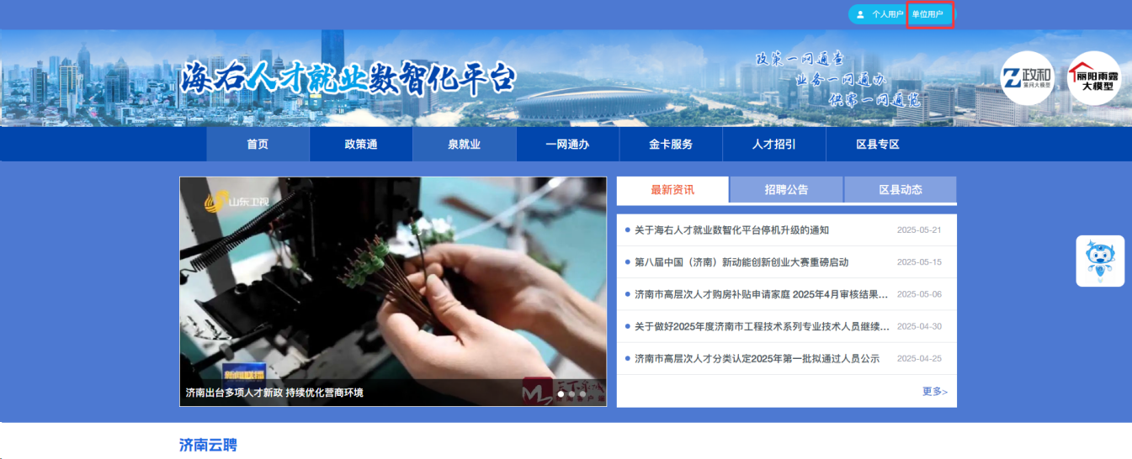
跳转到山东省统一身份认证平台后，点击法人登录，用账号密码进行登录。未注册过的需要重新注册再登录（原济南人才网账号密码已不可使用）。
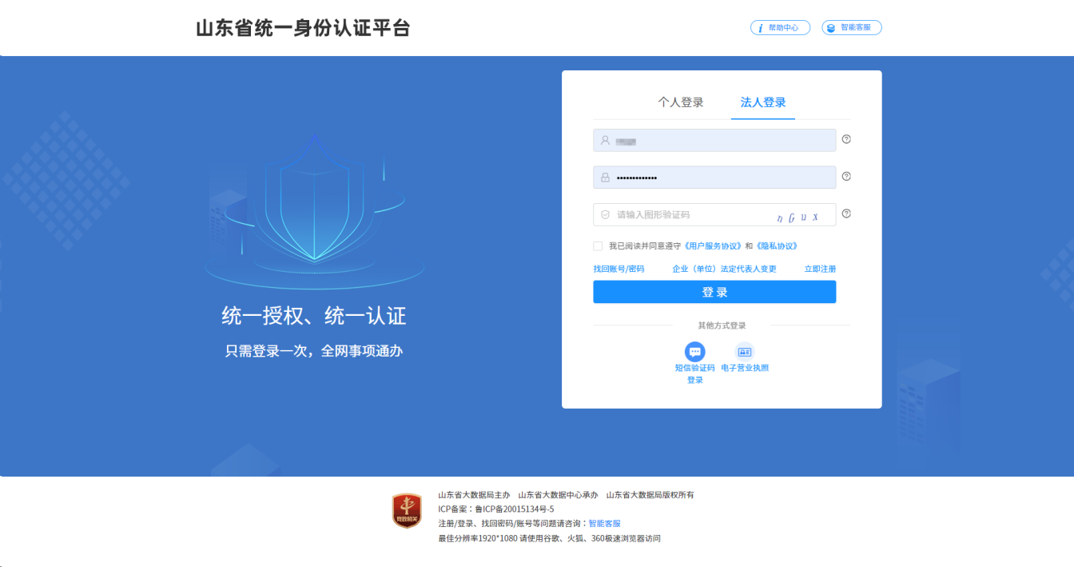

申报工程（驻济高校双选会报名为例）
进入网站首页后，通过申报事项推送位置快捷入口，进入驻济高校双选会报名系统。
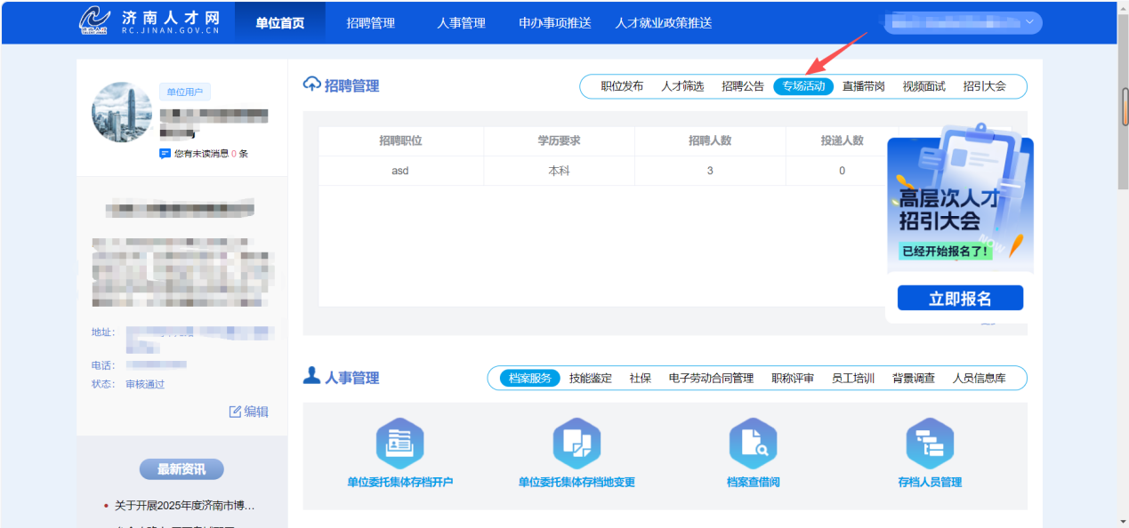
找到相对应的报名入口，点击【报名】。
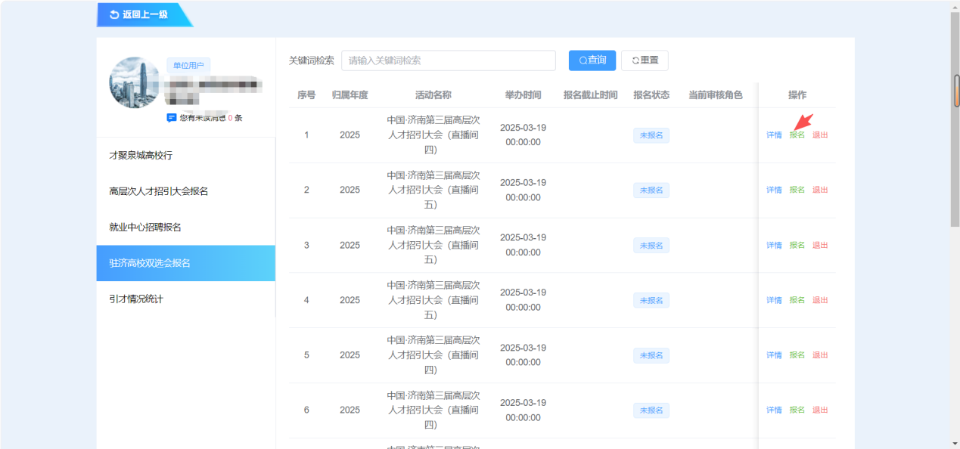

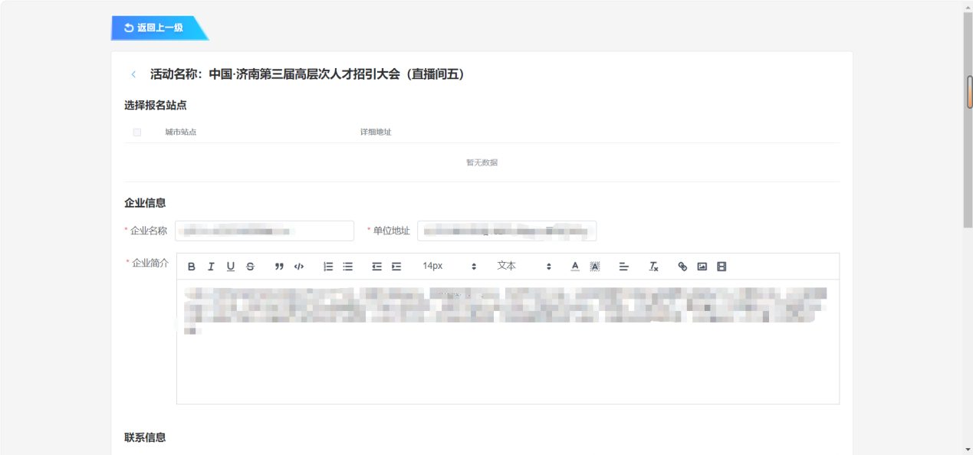点击【新增岗位信息】
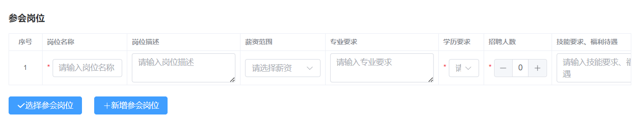
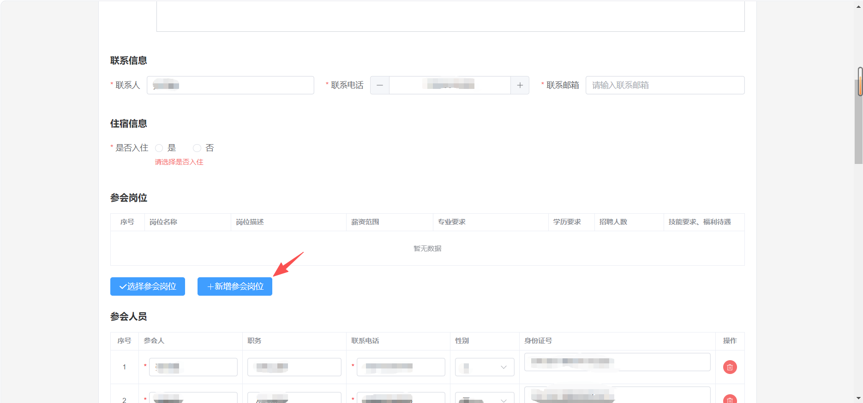
点击【新增参会人员】就会添加上相对应的人员信息


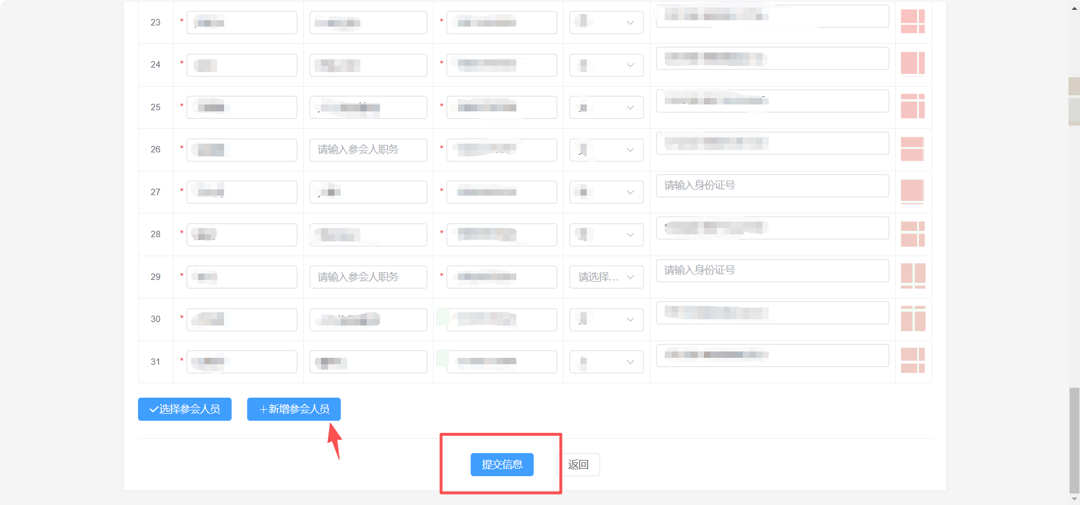
确认提交的信息无误就可【提交信息】

